Классный час на тему «7 чудес Северного Кавказа»
Цели:
- расширение кругозора;
- приобщение к прекрасному;
- воспитание бережного отношения к своей Родине .
Оборудование: презентация с изображениями семи чудес света, мультимедиапроектор, экран, компьютер.

Учитель:
Когда кто-то, увидев нечто его поразившее, привычно произносит: «Это же восьмое чудо света!», - окружающие прекрасно понимают: в смысле, что замечательно и потрясающе. То есть всем ясно: предыдущие семь – настоящие чудеса, а, значит, восьмое – не хуже. Список Чудес света Северного Кавказа окончательно оформился в начале 20 века . Он включал в себя семь наиболее величественных памятников природы и архитектуры.
Природа Северного Кавказа поражает своим многообразием. Тут есть и море, и горы, и каньоны, и луга, и барханы. По Кавказу любили путешествовать великие русские писатели, поэты, художники и композиторы. И сегодня туристы приезжают сюда, чтобы любоваться живописной природой. Здесь есть на что посмотреть, чтобы это надолго осталось в ваших воспоминаниях.
Удивительная природа Кавказа поражает наше воображение, заставляет биться сердце чаще, а душу замирать от восторга. С каждым годом все больше путешественников с разных мест Земли приезжают сюда, чтобы увидеть эту первозданную и ощутить величие Кавказских гор.
Природа Северного Кавказа поражает своим многообразием. Тут есть и море, и горы, и каньоны, и луга, и барханы. По Кавказу любили путешествовать великие русские писатели, поэты, художники и композиторы. И сегодня туристы приезжают сюда, чтобы любоваться живописной природой. Здесь есть на что посмотреть, чтобы это надолго осталось в ваших воспоминаниях.
Гора Эльбрус
Водопад Тобот
Город мертвых
Эрзи
Голубые озера
Баксанское ущелье

Мидаграбинские водопады

Ученик 1.Гора Эльбрус
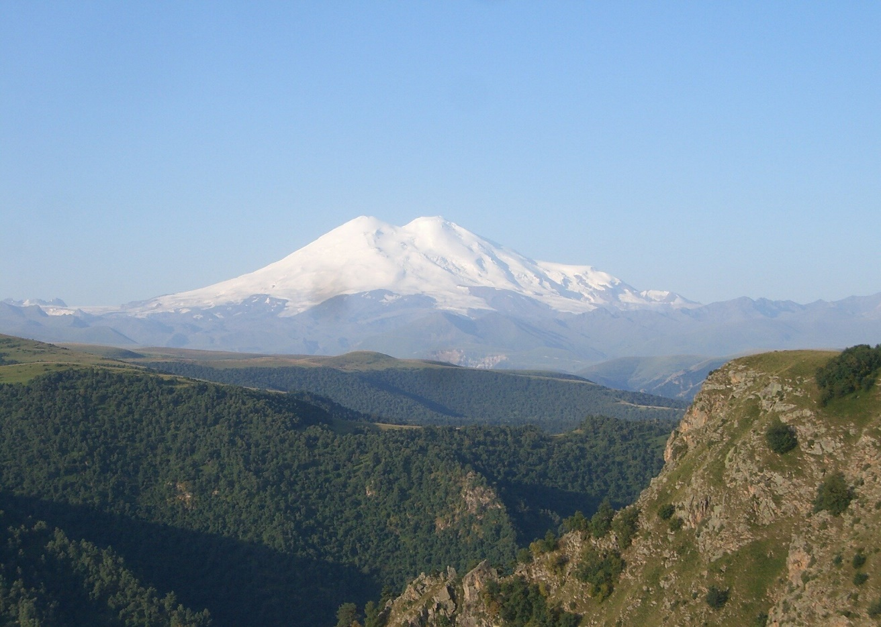
Высочайшая вершина России и Европы находится на границе Кабардино-Балкарии и Карачаево-Черкессии. Она входит в список высочайших вершин шести частей света «Семь вершин». Для альпинистских восхождений и туристических походов наиболее благоприятным временем считается период с июня по сентябрь. К услугам отдыхающих 35 км. трасс разной сложности, 12 км. канатных дорог, прокат снаряжения, инструктаж, медпункты, развлекательные центры, беспроводной интернет. Работают горные приюты для туристов.
Кавказ овеян легендами о происхождении той или иной горы, ущелья или минеральной воды.. Существует прекрасная легенда о царе Эльбрусе, князе Бештау и любимой их красавице Машуке.
«В предалекие времена когда на Кавказе были равнины и луга и не было этих высокий гор на широкой долине у ручья родилась и жила девушка Машук. Была она статной и красивой и черные очи ее сокрушали всякого кто видел ее пленительную красоту. Одежды ее были богаты, взгляд горделив, и локоны ее блистали в солнечных лучах.
На Кавказе в то время правил могучий царь правитель Нартов Эльбрус. Было много ему лет, и голова покрылась его сединой, но могучее тело его было еще сильным. И вот увидел он один раз проезжая по широкой равнине красавицу Машук, и сердце его было пораженно и сокрушенно. Он пал под ударами ее красоты и возжелал ее больше всего на свете. Но не был он один такой. Юная Машук покорила и богатыря и князя Бештау. Был порывист и храбр, и сердце его пылало страстью юноши к молодой Машук.
Был он так хорош, что понравился он красавице Машуке, и дала ему она свое согласие жить с ним в любви. И стал Бештау опьяненный своей любовью и ответом красавицы. И слухи и разговоры вышли на люди. И прознал об этом так же влюбленный Эльбрус.
Гнев пронзил и ревность его сердце, ярость захлестнула его разум и вызвал он Бештау и повелел оставить ему надежды на девушку равнины. Но ослушался опьяненный Бештау, и вышла сора между ними. Вскочил молодой витязь и пронзил мечом своим он голову Эльбурса, и рассек ее он пополам, но не заметил, как быстрый кинжал Эльбруса вонзился в него и царь Эльбрус из последних сил расчленил кинжалом своим тело Бештау и раскинул куски его, как мог на расстояние. Тут на шум войны прибежала юная Машук. Увидев ее, Эльбрус в гневе вонзил в нее свой острый кинжал и следом пал он мертвым.
Раненая Машук упала недалеко от места гибели влюбленных в нее воинов. Слезы ее капали и собирались в ручьи, насыщая землю вокруг ее умирающей красавицы этих равнин.
Годы прошли за годами века за веками. Тела исполинов окаменели. И лежит одинокая Машук, и лежат пять частей сокрушенного князя Бештау. И не вдалеке могучий Эльбрус стоит с рассеченной главой, покрытой шапкой снежной вековой..»
Ученик 2 .Водопад Тобот

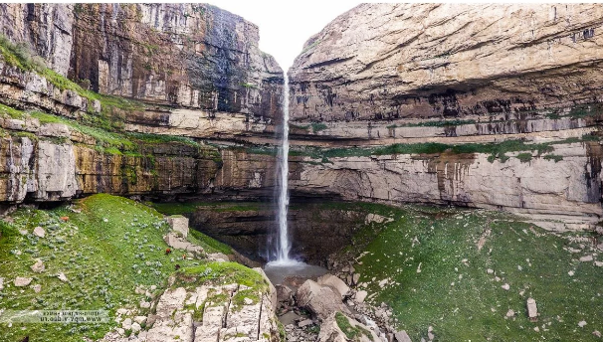
Водопад Тобот — природная достопримечательность Дагестана
В центре Дагестана расположился водопад Тобот, украсив собой Хунзахское плато. Здесь есть несколько водопадов, но этот отличается внушительной высотой и особенной живописностью, которая запечатлена на фотографиях туристов.
Местоположение
Чтобы взглянуть на это чудо природы, надо посетить Махачкалу, а от нее добраться до местного аула, в трех часах на автобусе от столицы. Находится достопримечательность в окрестностях селения Хунзах, которое располагается на обрывающейся равнине.
Вблизи с Хунзахским водопадом Тобот расположен аул Арани, в полукилометре от которого есть еще одна достопримечательность – Аранинская крепость.
Описание
Водопад Тобот в Дагестане самый большой в этих окрестностях. Высота достопримечательности вызывает споры: кто-то говорит о 50, а кто-то – о 100 метрах, местные жители утверждают, что больше 70.
Конкретное число неизвестно, но водопад все равно самым крупный в районе окрестных гор. Находится водопад Тобот не только вблизи аула, но и рядом с живописным каньоном.
Ученик 3.Город мертвых
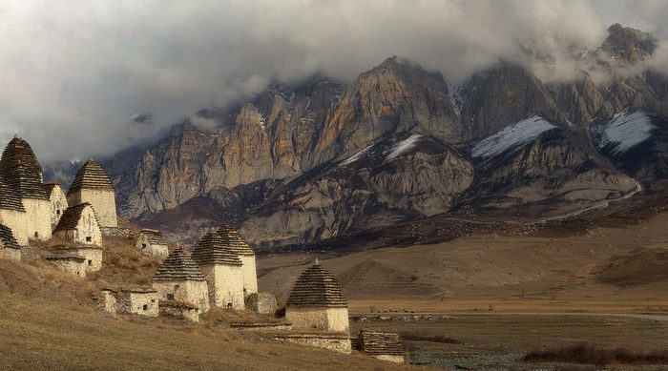
Одним из жутких и загадочных мест России является поселение Даргавс. Оно находится посреди гор Кавказа. Этот загадочный городок на самом деле является кладбищем, состоящим только лишь из склепов и усыпальниц. Неудивительно, что про это место ходит много легенд. По некоторым данным, люди прошлого боялись этого места, ведь они считали, что кто пойдёт туда — живым больше не вернётся.
Даргавс в переводе с осетинского означает «защитник ущелья».
Самый крупный некрополь Кавказа находится на зелёном холме, усыпанном множеством крошечных зданий. Они и являются как раз-таки склепами. Всего в Даргавсе около 97 склепов. За этими зданиями находится наполовину разрушенная сторожевая башня. По легендам, она предназначается для охраны упокоившихся душ.
Сами же усыпальницы были круглой формы с острой крышей. Они имели около 2-4 этажей, а те, что поменьше только лишь плоские стены, порой совсем без крыш. Внутри массивных склепов находится большой свод в виде креста, что поддерживает крышу. Это четырёхугольники с крышами, состоящими из ступеней. Такая форма необходима для того, чтобы вода стекала наружу и не заливала усыпальницы.
Стены усыпальниц практически все построены из камней и хорошо заштукатурены глиной или извёсткой. В каждом здании этого города есть маленькое отверстие, скорее всего, проход. Много лет спустя такие проходы даже запирались на замок. Эти отверстия настолько маленькие, что обычному человеку не под силу вылезть через них.
Ученик 4.Эрзи
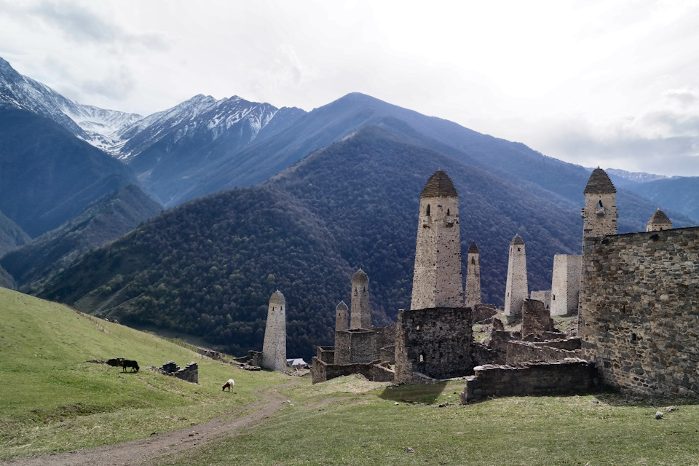
Ингушетия изобилует башнями, но именно в Эрзи их больше всех. 8 полубоевых, 47 жилых и 2 самых величественных, боевых башни в одном месте. Постройкой башни занимался один из родов аула и чем богаче был род тем башня была выше и безопаснее. Любопытно как выбирали место. Выбранный участок для строительства поливали молоком, а через некоторое время возвращавшись и проверяли его. Если молоко впиталось — искали новое. Если молоко осталось — быть башне. Так же существуют версии что молоком после этого продолжали поливать, чтоб типа тверже было, именно об этом я упомянул в ролике. Удивительно как десятки веков стоят эти башни, обдуваемые всеми ветрами, на такой высоте под палящим солнцем. Башню, которую не успевали возвести в срок, уже не достраивали. Аул Эрзи известен свои богатыми и известными родовыми гнездами, среди которых род главы Ингушетии — Юнус-Бек Евкурова.
Ученик 5.Голубые озера
Голубое озеро – загадочный водоем в Кабардино-Балкарии с нераскрытыми тайнами. До сих пор неизвестны причины его образования, откуда поступает вода и почему круглый год температура в нем постоянная.
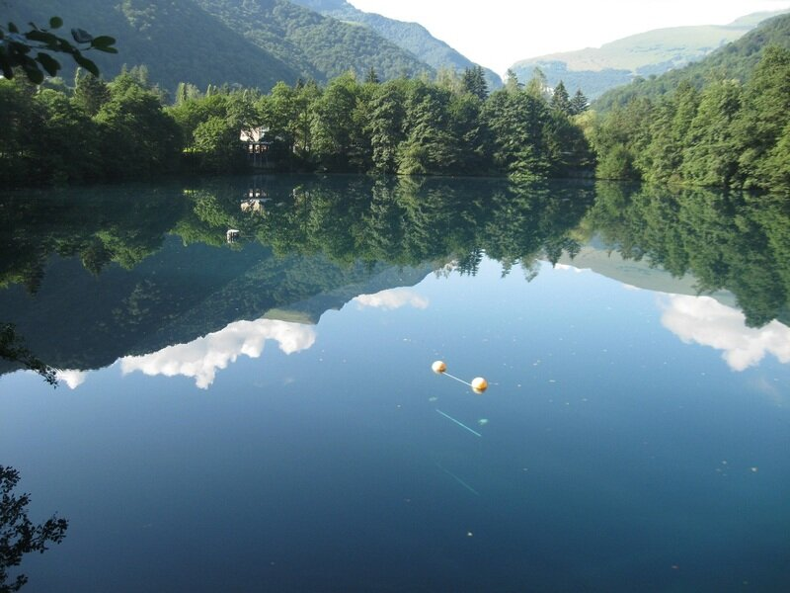
В продольном разрезе представляет собой шахту. Источник поступления воды до сих пор определен. Вода чистая и прозрачная, светло-голубого цвета. Вдоль берега можно просматривать глубину до 30 метров.
Известный французский исследователь Жак Ив Кусто пытался выяснить причины образования водоема и потерпел неудачу.
На берегу находится современный центр дайвинга. В настоящее время профессионалы пытаются разгадать секреты водоема. Часто проводятся подводные экспедиции с участием ученых из Академии наук и Русского Географического Общества.
Глубоководные аппараты определили возраст водоема более 10 тысяч лет, но причины образования озера по-прежнему скрыты на огромной глубине.
Ученик 6.Баксанское ущелье
Баксанское ущелье — одно из самых живописных и знаменитых на Центральном Кавказе, которое ведет к подножию горы Эльбрус. Находится оно в Кабардино-Балкарии и пользуется большой популярностью среди горнолыжников и альпинистов не только из-за близости к Эльбрусу, но и за красоту и необычность.
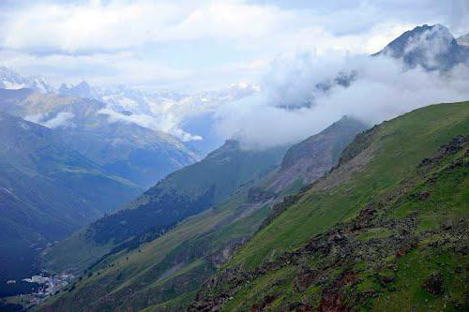
Местные легенды
Как и всякое загадочное и красивое место на Земле, Баксанское ущелье имеет свою легенду, согласно которой само ущелье и другие, рядом расположенные, образовались от ударов хвоста Хозяина Преисподней. Это произошло, когда он пребывал в страшных муках после прикосновения рук одного из Святых. Сатана пытался высвободиться от этих касаний, сильно при этом бил хвостом, что и привело к возникновению множества ущелий в горах Приэльбрусья.
Исторические факты Этот регион имеет давнюю историю, первые упоминания о нем датируются 15-16 веками. Издавна здесь жили балкарцы, затем карачаевцы, приходили переселенцы из Балкарского и Чегемского обществ, Сванетии и Кабарды. Одно из исторических мест — селение Верхний Баскан (старое название Урусбиево), которым до революции владела влиятельная местная семья князей Урусбиевых. Самым известным из них был Измаил Урусбиев — живший в 19 веке высокообразованный, знавший много языков благородный князь, который сделал много для ознакомления других народов с традициями и духовными ценностями карачаевцев и балкарцев. Он встречался с музыкантами и деятелями культуры России, рассказывал им легенды и предания этих мест. В 1922 году Баксанское общество вошло в состав Кабардино-Балкарской автономной области, на тот момент здесь располагалось 28 поселков, но вот к началу 21 века осталось уже 11 населенных пунктов. В годы Великой Отечественной войны по правому берегу Баксана проходила линия обороны Красной армии (ее стали позднее называть «Заоблачным фронтом»), а по левому располагалась гитлеровская дивизия «Эдельвейс». Все годы, прошедшие после войны, местные жители периодически находят детали оружия, останки советских солдат. Их с почестью хоронят недалеко от памятника героям Приэльбрусья в поселке Терскол. Следы военных событий можно увидеть и сейчас.
Загадочная пещера
Несколько лет назад в районе Баксанского ущелья (около сел. Заюково) местные энтузиасты Котляровы обнаружили необычную шахту, которая ведет в громадную пещеру на глубине 70 м. Стены шахты выложены мегалитами, явно обработанными человеческими руками. На входе (на высоте 1 км) изображена свастика, что наводит на размышления о связи этой пещеры с присутствующей в этих местах во время войны гитлеровской дивизией «Эдельвейс». Загадочная пещера в Баксанском ущелье состоит из нескольких помещений и камер, стены и потолок самого большого 36-метрового подземного зала выложены огромными плитами, напоминающими блоки в египетских пирамидах. По заключению геологов шахта и пещера явно искусственного происхождения, хотя никаких следов пребывания человека здесь не обнаружено.
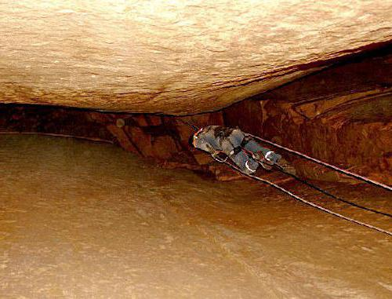
Возраст пещеры — предположительно 5 тыс. лет. Одни исследователи считают ее технической, используемой когда-то как волновой передатчик или преобразователь энергии. Другие специалисты предполагают наличие в Баксанском ущелье целого подземного города. Легенды о подобных городах на Северном Кавказе часто передаются следующим поколениям.

Ученик 7 .Мидаграбинские водопады

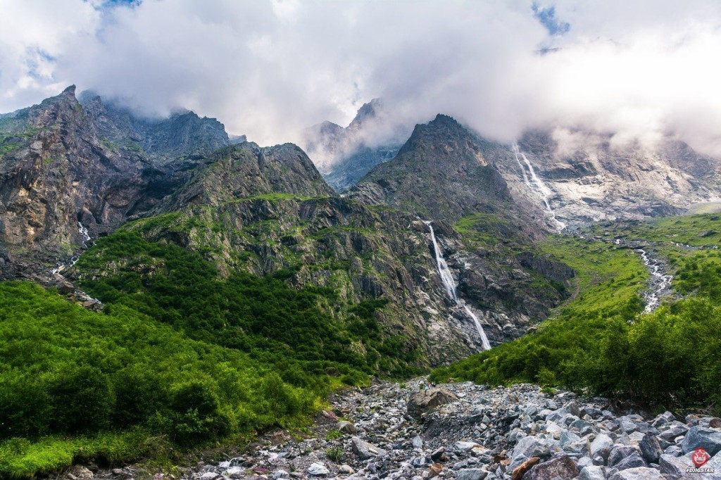
Мидаграбинские водопады — потоки, льющиеся с небес
Мидаграбинские водопады, высота которых достигает 750 метров, — самые известные водопады Осетии. Общее их число достигает 50, из них постоянными считаются только 8: 4 Хрустальных, 2 Зеленых, Тахкадонский и Зейгеланский. С ледников на вершинах скал, образующих так называемую Мидаграбинскую подкову, они и берут свое начало.
Эти уникальные творения природы низвергаются с невероятной высоты и производят впечатление падающих с неба. Относясь к «высотникам», эти многокаскадники тем не менее не имеют названий на географических картах. В мировых рейтингах они также не значатся. Связано это с сезонным (пульсирующим) характером их стока: полноводность зависит от таяния ледников, погоды и температуры окружающего воздуха, а также ливневых дождей.
Большой Зейгеланский
Большой Зейгеланский водопад — «падающая лавина» в переводе с осетинского. Он начинается с ледника Зейгелан на высоте около 3000 метров над уровнем моря. Вода в нем талая, кристально чистая. Однако купаться или пить воду оттуда опасно, так как мощный поток несет в себе камни и песок с вершины скалы
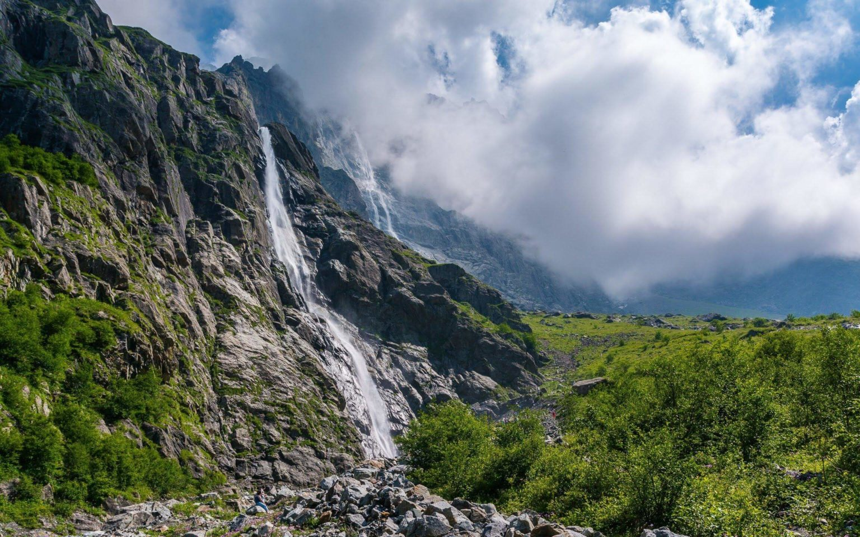
Высота свободного падения водопада составляет 600 метров, а полная его высота — 750 метров. Расположенный в середине уступ делит его ровно на 2 части, что позволяет назвать его каскадным. Это самый крупный водопад в Осетии и один из самых высоких в Европе.
Учитель .Хотелось бы закончить наш разговор на поэтической ноте.
Послушайте отрывок из замечательного стихотворения Александра Сергеевича Пушкина «Кавказ».
Bo время чтения стихотворения идет показ слайдов с видами гор.
Кавказ подо мною. Один в вышине/
Стою над снегами у края стремнины;
Орел, с отдаленной поднявшись вершины,
Парит неподвижно со мной наравне.
Отселе я вижу потоков рожденье
И первое грозных обвалов движенье.
Здесь тучи смиренно идут подо мной;
Сквозь них, низвергаясь, шумят водопады;
Под ними утесов нагие громады:
И ползают овцы по злачным стремнинам,
И пастырь нисходит к веселым долинам,
Где мчится Арагва в тенистых брегах
И нищий наездник таится в ущелье...
А теперь я предлагаю вам посмотреть видеоролик о красивейших местах Северного Кавказа

